**佛山市普瑞生数控钣金有限公司**

**关于公司物料清单的管理程序**

项目组接到本公司销售计划后，需完成以下工作：

1. 需要新设计的项目，由项目组主管分派项目负责人，项目负责人负责整个项目的设计、工艺、样件、工艺指导和修正完善、技术资料图纸的装订存档，装订存档时要和客户电子档摆放一致。
2. 没有新设计的，项目负责人根据销售计划从客户产品清单（附图1）里抽出需要的图号来做物料清单（附图2）,（物料清单包括总清单、随工单、精开料计件单、数冲计件单、激光计件单、钳工计件单、折弯计件单、焊接打磨计件单、质检计划、装配计件单）

图1、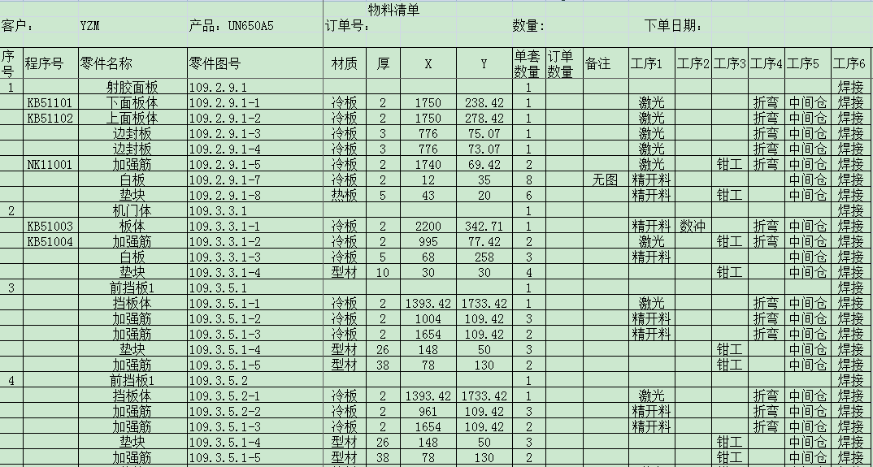

图2、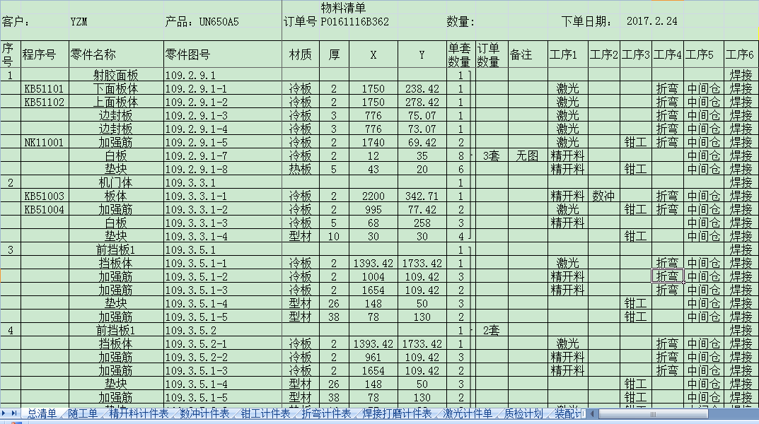

1. 如果销售计划有相同且交期不冲突的情况下可以合并一齐做物料清单，合并时要谨记数量要准确，订单号要写上（返查记录时有依据）。物料清单以客户-订单号-型号作为保存统一放在生产派工单里。
2. 按物料清单找出相应的图纸，一式两份，项目组一份生产车间一份。
3. 图纸背后要打随工单（附图3），随工单要和图纸内容相对应。

图3、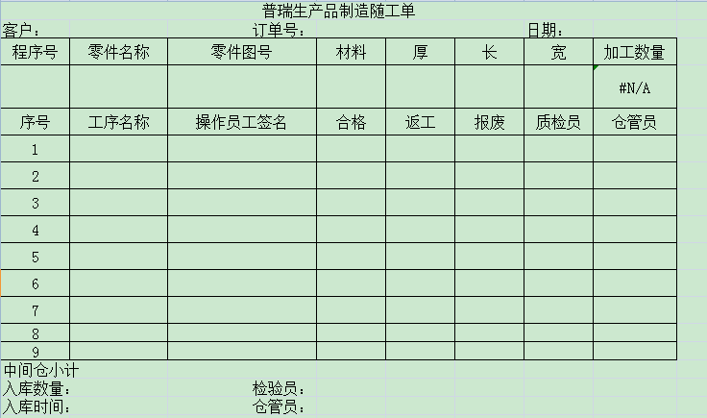

1. 随工单打完之后按各工序分开，把精开料、数冲、激光、折弯、焊接打磨计件、质检计划单通过公式运算打出来，并把相应的图纸夹在一起，焊接用图一式两份，一份焊接一份质检。由项目组主管派发到生产车间生产。（附计件单模板图）

计件模板图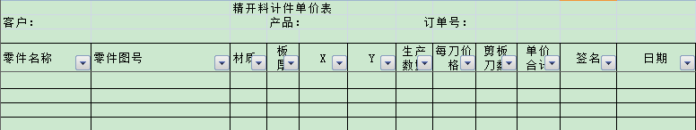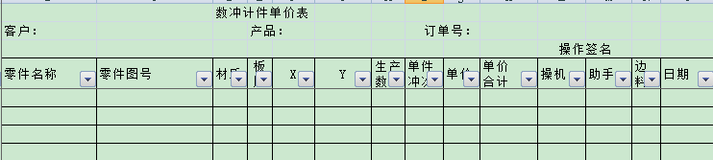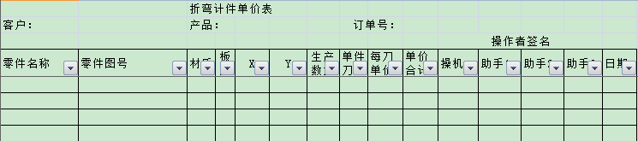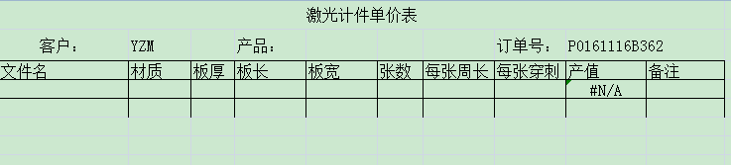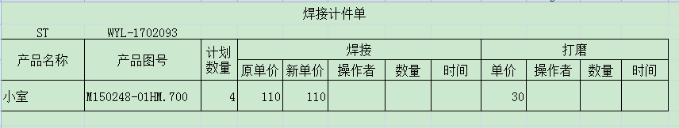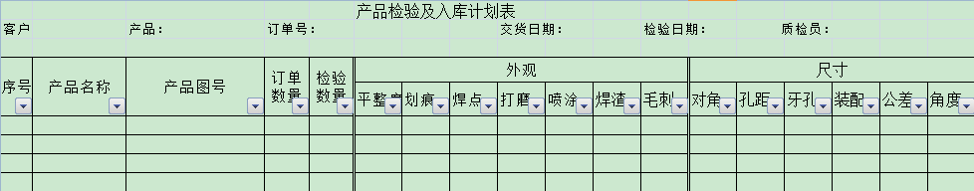

1. 整个项目完成后项目负责人填写生产计划派发统计表（附图4）

图4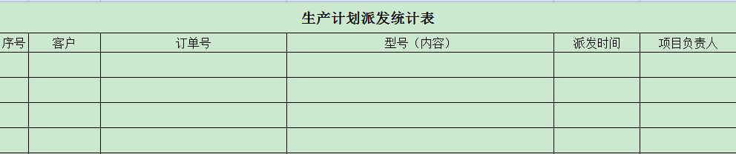

8、继续下一个销售计划。